Opis web projekta - 17661

Hotel

Aplikacija ima ulogu o vodjenju evidencije u hotelima, koji gost je bio prijavljen od strane kog hotelskog radnika.

Na glavnoj strani se nalazi glavni meni koji vodi na jedne od 3 stranice za izmenu podataka.

Aplikacija je rađena uz korićenjem C#, HTML, CSS i JavaScript-a.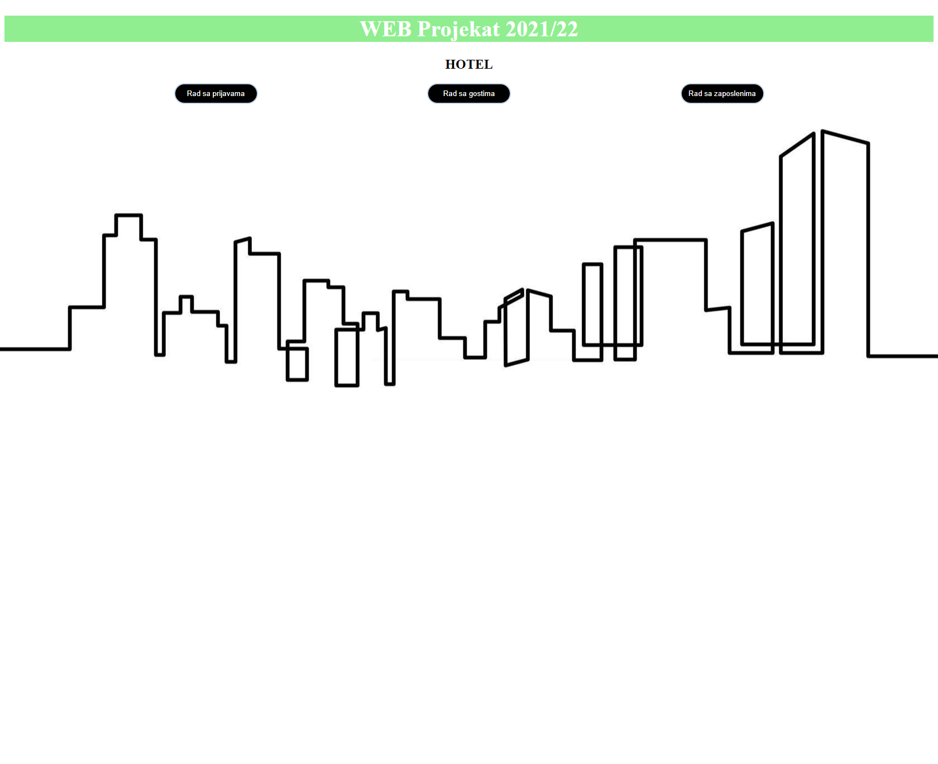

Ukoliko se izabere opcija rad sa prijavama, prijave se mogu dodavati i brisati. Gosti i zaposleni se ucitavaju iz posebnih baza za goste i zaposlene.

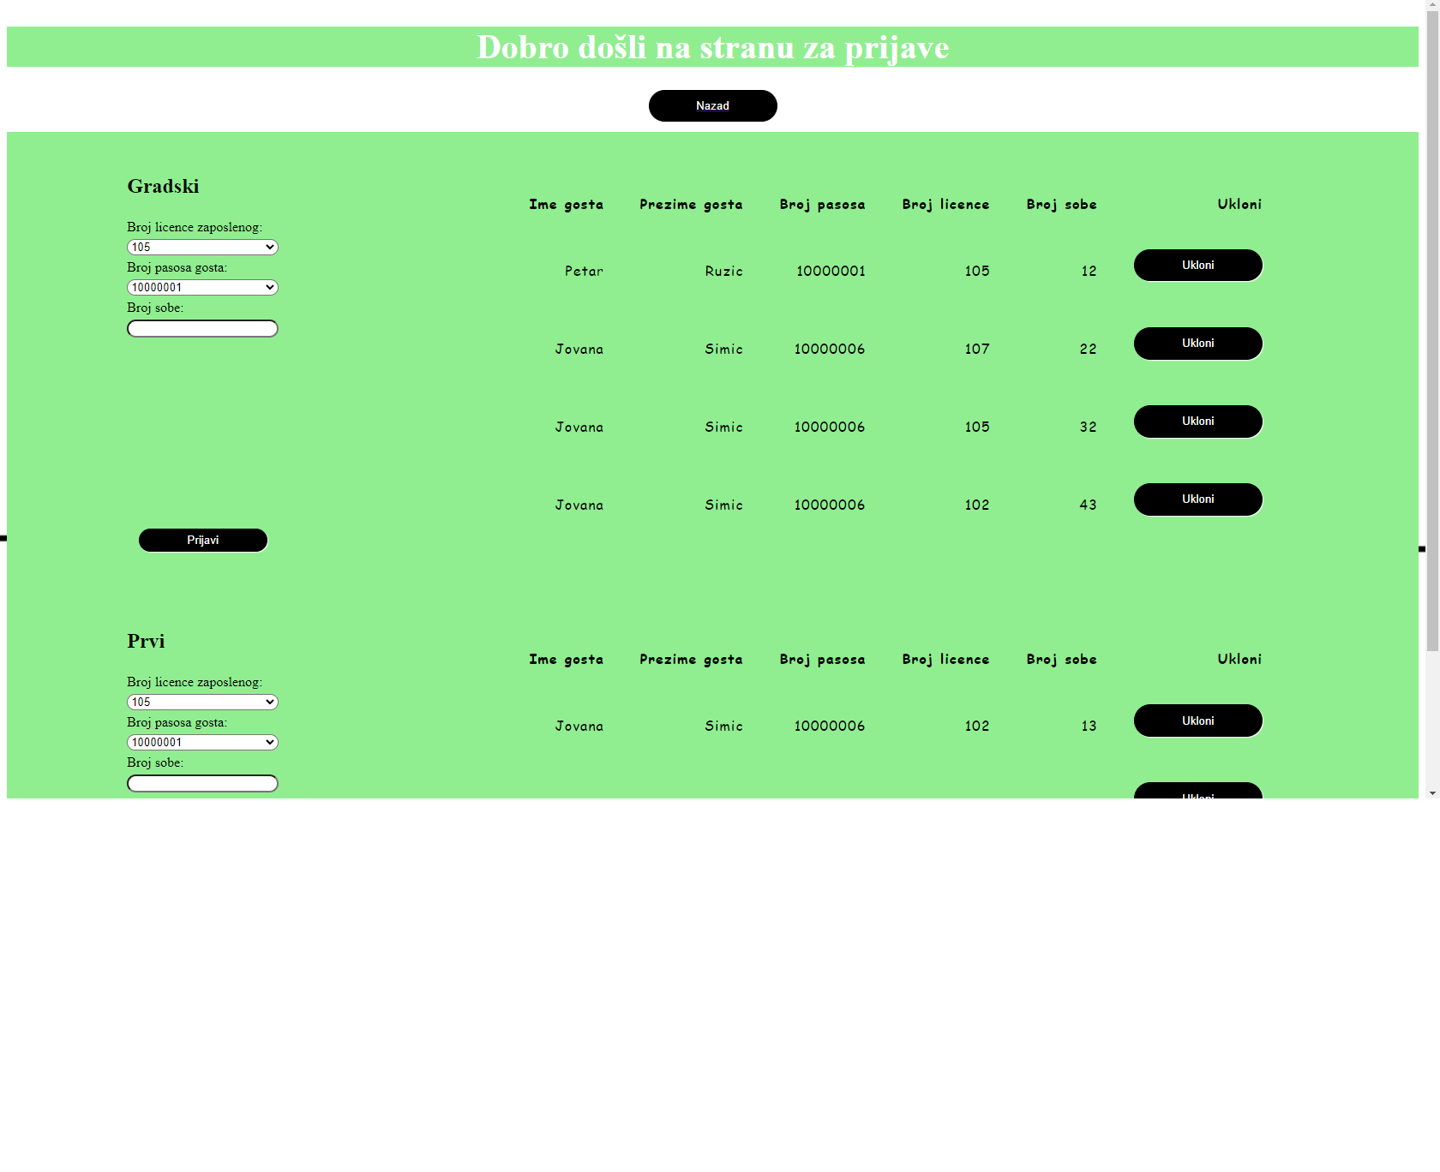

Ukoliko se izabere opcija rad sa gostima, gosti se mogu dodavati i brisati. 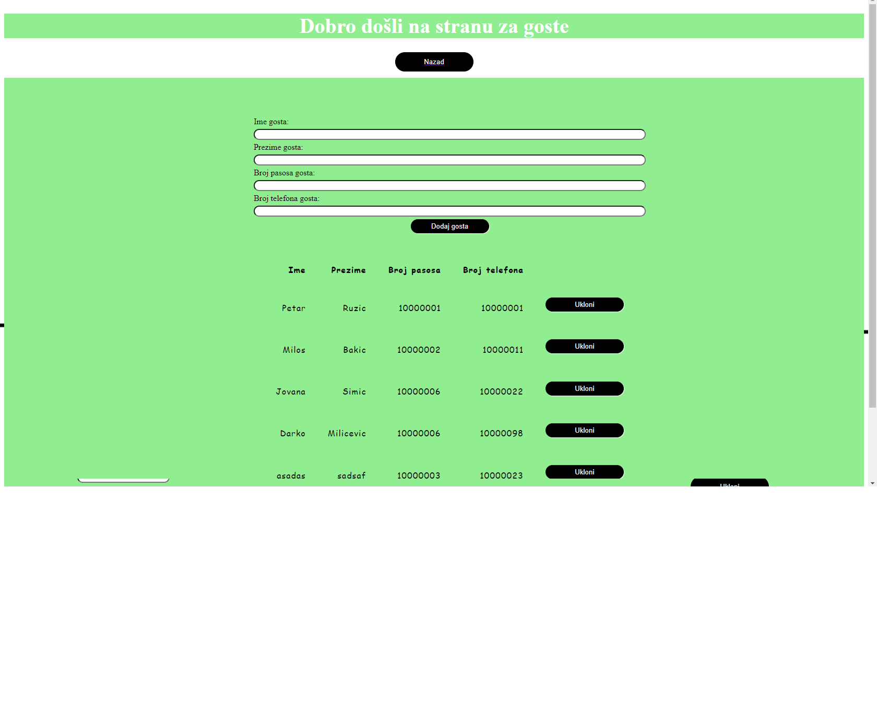

Ukoliko se izabere opcija rad sa zaposlenima, oni se mogu dodavati, brisati, a moze im se izmeniti i plata. 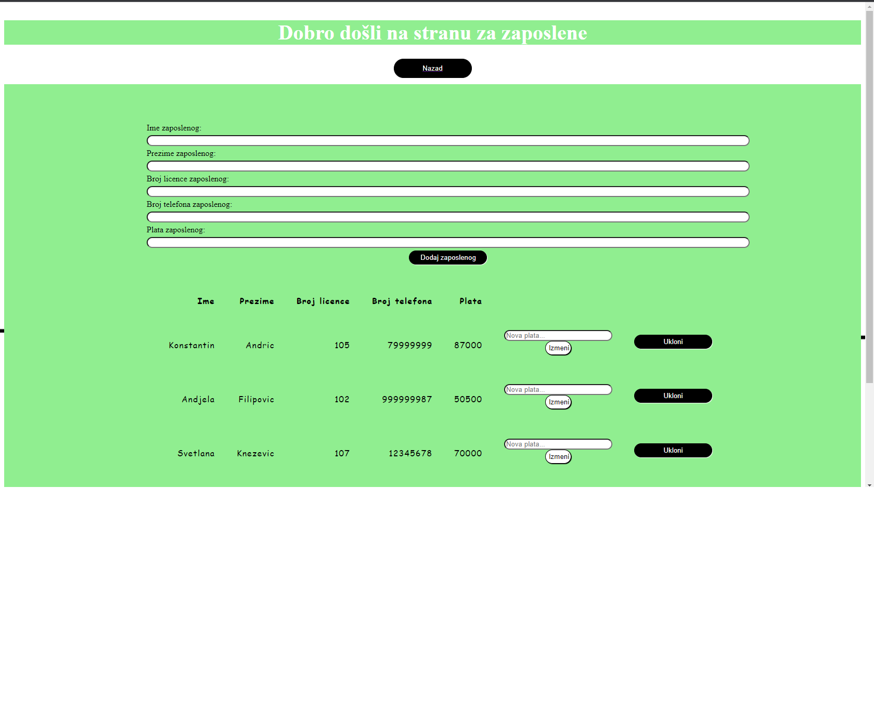

Dizajn je realizovan u .css i koriscene su razlicite boje da bi se lakse videli razliciti delovi strane.